Installation des outils (poste dev)

Présentation du script

Le script permet l’installation des outils (python3, python3-pip, python3-dev, git, visual studio code) sur les postes développeur.

Lancer le script d’installation

Il faut mettre le script dans le home de la VM et lancer avec la commande sh nom du script (exemple sh installation.sh) 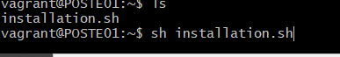

Le programme s’installation avec succès.